2Analyse statistique
2.1Introduction à l’analyse

L’étude des données climatiques du Maroc, couvrant une période éten-
due de 1950 à 2024 et comprenant les indices SPI et SPEI sur plusieurs
échelles temporelles (1, 3, 6, 9, et 12 mois), nécessite une analyse statis-
tique approfondie. L’objectif principal est de simplifier et de clarifier
ces données massives grâce à des techniques telles que l’Analyse en
Composantes Principales (ACP) et la classification automatique par
l’algorithme K-means.
L’ACP permet de réduire le nombre de variables tout en conservant
l’essentiel de l’information, facilitant ainsi l’identification des schémas
climatiques clés.
Parallèlement, le K-means est utilisé pour classifier les régions du pays
en différentes catégories, telles que zones arides et zones humides, en
fonction de leur comportement climatique.
L’analyse initiale s’est concentrée sur les indices SPI et SPEI sur 12
mois, fournissant des résultats qui servent de base solide pour la suite de
l’analyse statistique des autres indices SPI et SPEI (1, 3, 6, et 9 mois).
Cette approche permet d’établir un cadre de référence robuste pour
l’étude de la variabilité climatique à différentes échelles temporelles.
Cette approche ciblée permet une compréhension plus approfondie et nuancée des dynamiques
climatiques au Maroc, en se concentrant sur des localités représentatives
des différentes conditions climatiques du pays.

2.2 Méthodologie

L’approche méthodologique adoptée pour cette étude implique, dans
un premier temps, la réalisation d’une ACP pour réduire le nombre de
variables afin de faciliter l’étude. On remarque que toutes les variables
24sont bien représentées, et qu’il existe une corrélation entre le SPI et
le SPEI de même échelle. Le choix de l’échelle à étudier reste donc
tributaire de l’objectif de l’étude. Dans notre cas, l’étude statistique s’est
basée sur le SPI et le SPEI 12 pour classifier les régions du pays en k
classes (voir annexe pour le choix du nombre k), afin de détecter les zones arides et humides à l’échelle annuelle.
Cette démarche vise à dégager une vue d’ensemble de la situation
météorologique d’une part, et à comprendre la variabilité climatique
du pays d’autre part.

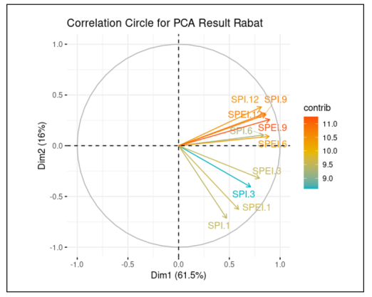Figure 1: Cercle de corrélation entre les variables

Cette analyse est suivie de l’application de l’algorithme K-means pour classifier les villes du pays ainsi que les années, afin d’identifier des années (et des villes) étalons représentatives
de la variabilité au Maroc. Compte tenu de la disponibilité des données
SPI et SPEI sur plus de 1700 points de grille au Maroc, l’idée est de
prendre un échantillon représentatif du pays, composé des villes suivantes :

CITY | LAT | LON | CITY | LAT | LON

Casablanca | 33.5731 | -7.5898 | Beni Mellal | 32.3397 | -6.3498
Rabat | 34.0209 | -6.8417 | Khouribga | 32.8805 | -6.9066
Marrakech | 31.6295 | -7.9811 | Safi | 32.2994 | -9.2372
Tangier | 35.7595 | -5.8340 | El Jadida | 33.2311 | -8.5007
Agadir | 30.4278 | -9.5981 | Taza | 34.2097 | -3.9986
Fes | 34.0181 | -4.9998 | Ifrane | 33.5333 | -5.1167
Oujda | 34.6823 | -1.9006 | Ouarzazate | 30.9189 | -6.8931
Meknes | 33.8965 | -5.5473 | Chefchaouen | 35.1715 | -5.2632
Laayoune | 27.1253 | -13.1625 | Errachidia | 31.9314 | -4.4243
Dakhla | 23.6847 | -15.9579 | Mohammedia | 33.6841 | -7.3827
Nador | 35.1688 | -2.9335 | Settat | 33.0011 | -7.6166
Tetouan | 35.5785 | -5.3684 | Sidi Kacem | 34.2247 | -5.7074
Essaouira | 31.5085 | -9.7595 | Guelmim | 28.9880 | -10.0572
Al Hoceima | 35.2471 | -3.9315 | Taroudant | 30.4708 | -8.8769
Kenitra | 34.2610 | -6.5708
Table 1: Geographical Data of Cities

2.3 Analyse statistiques des données de réanalyse
2.3.1 SPI/SPEI.12
Généralités
SPI.12
L’indice SPI sur 12 mois est un indicateur robuste des anomalies de
précipitations à long terme. Il est particulièrement efficace pour évaluer
les fluctuations des ressources en eau souterraine et de surface, présentant
une forte corrélation avec les niveaux piézométriques et les débits fluviaux
. Cet indice permet d’identifier les tendances climatiques persistantes et
est essentiel pour la planification stratégique des ressources hydriques.

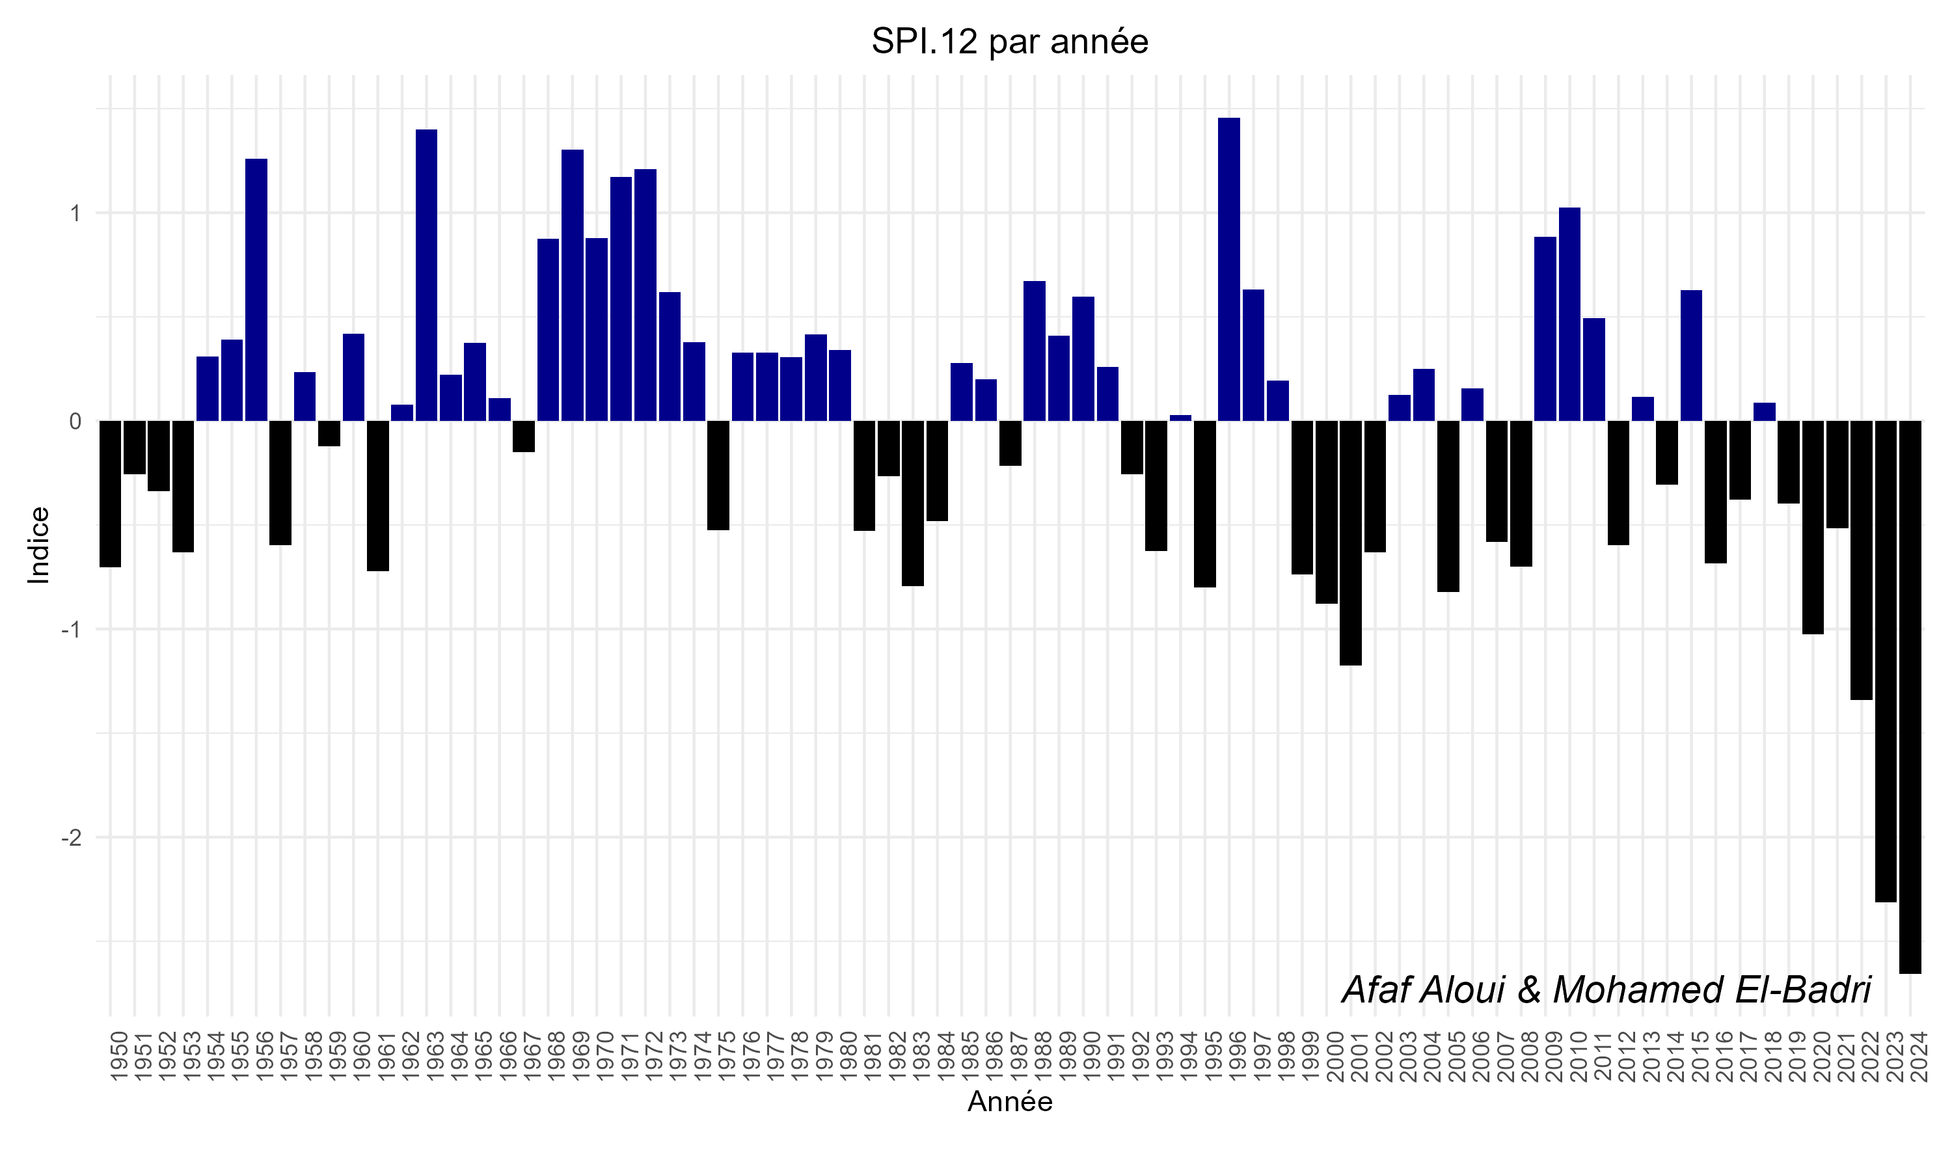Figure 2: SPI 12 PAR ANNEE

SPEI.12
Le SPEI sur 12 mois est un indicateur complet des anomalies hy-
droclimatiques à long terme, intégrant à la fois les précipitations et
l’évapotranspiration. Il est particulièrement efficace pour évaluer les
impacts du changement climatique sur les ressources en eau, offrant une
perspective plus complète que le SPI en tenant compte de l’effet de la
température.

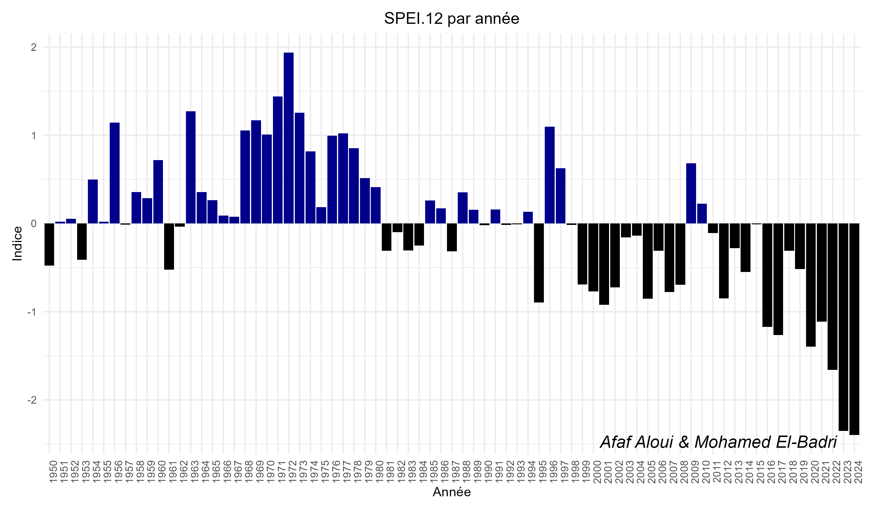Figure 3: SPEI 12 PAR ANNEE

Analyse SPI.12 classification K-mean par ville Résultats
Table 2: Classification des villes (SPI 12)
VILLE | CLASSE | VILLE | CLASSE
Casablanca | 4 | Beni Mellal | 3
Rabat | 1 | Khouribga | 1
Marrakech | 4 | Safi | 8
Tangier | 9 | El Jadida | 4
Agadir | 8 | Taza | 6
Fes | 2 | Ifrane | 2
Oujda | 6 | Ouarzazate | 1
Meknes | 5 | Chefchaouen | 5
Essaouira | 7 | Errachidia | 6
Al Hoceima | 6 | Mohammedia | 4
Nador | 6 | Settat | 4
Tetouan | 5 | Sidi Kacem | 9
Kenitra | 1 | Guelmim | 7
Taroudant | 8

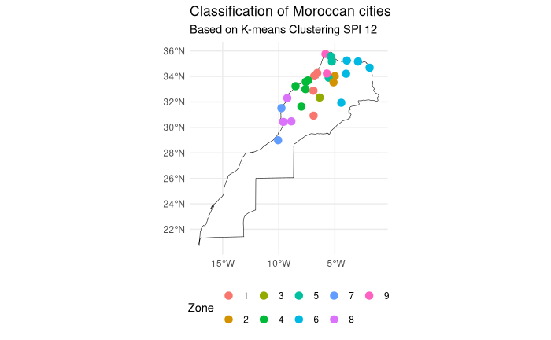Figure 4: Régionalisation du Maroc (SPI 12)

Répartition des zones géographiques :
- La carte montre une classification cohérente sur le plan géographique, avec une distinction pas très claire entre les villes du nord, de la côte et de l'est.
- Observation des zones sèches : Les villes de l'est sont classées dans des zones plus sèches, ce qui est cohérent avec la configuration climatique de cette région (influences continentales, moins d'humidité).
- Observation des zones humides : Les villes côtières et celles situées dans le nord-ouest sont principalement classées dans les zones humides, en lien avec l'influence de l'océan Atlantique, apportant de l'humidité et des précipitations régulières.
- Interprétation climatologique :
- Cette classification pourrait correspondre à des régimes pluviométriques distincts, avec des zones côtières bénéficiant de précipitations plus régulières et une humidité accrue due à la proximité de l'océan.
- Les zones plus continentales ou éloignées de la côte sont logiquement plus sèches, en particulier celles situées dans l’est du pays, où les influences désertiques commencent à se faire sentir.
- Détails supplémentaires sur les zones :
- Les 9 zones identifiées par le K-means peuvent être regroupées selon des critères climatologiques plus larges pour éviter une classification trop détaillée :
  - Zones très sèches : Par exemple, les zones situées dans l’est.
  - Zones intermédiaires : Les zones du centre (1 et 4).
  - Zones humides : La zone Nord du Pays (5).
- Les étalons:
L'étalon de la 1 eme classe est : Rabat
L'étalon de la 2 eme classe est : Fes
L'étalon de la 3 eme classe est : Beni Mellal
L'étalon de la 4 eme classe est : Casablanca
L'étalon de la 5 eme classe est : Tetouan
L'étalon de la 6 eme classe est : Taza
L'étalon de la 7 eme classe est : Essaouira
L'étalon de la 8 eme classe est : Safi
L'étalon de la 9 eme classe est : Sidi Kacem

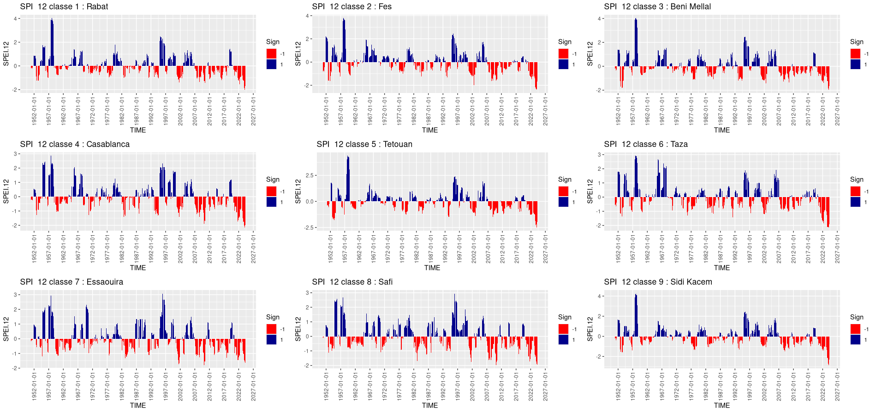Figure 5: ANALYSE SPI 12 DES ETALONS

L'analyse de ces diagrammes du SPI-12 pour les différentes classes au Maroc permet d'examiner les tendances de sécheresse et d'humidité sur plusieurs villes et sur une longue période de temps. Voici quelques points d'analyse pour chaque ville et classe :

1. Classe 1 : Rabat
- Rabat présente des périodes fréquentes d'humidité (valeurs positives, en bleu) particulièrement dans les années 1950, 1960 et 1980.
- Les périodes de sécheresse (valeurs négatives, en rouge) semblent devenir plus fréquentes et plus intenses dans les années récentes, particulièrement après 2000.
- Il est intéressant de noter que ces cycles d'humidité et de sécheresse sont bien équilibrés jusqu'aux années 1990, après quoi la sécheresse devient dominante.

2. Classe 2 : Fès
- Fès montre des épisodes de sécheresse sévère dans les années 1960 et après 2010, avec des périodes humides dans les années 1950 et 1980.
- La sécheresse a tendance à devenir plus marquée et plus fréquente dans les périodes récentes, suggérant une détérioration du climat vers des conditions plus arides.

3. Classe 3 : Beni Mellal
- Beni Mellal présente une alternance assez régulière entre sécheresse et humidité, avec des périodes de sécheresse sévère dans les années 1960, 1993, et post-2000.
- Les années 1967 et 1958 sont marquées par des périodes d'humidité prononcée, avant un retour aux conditions plus sèches dans les décennies récentes.

4. Classe 4 : Casablanca
- Casablanca, en tant que ville côtière, montre un historique d'humidité relativement stable, avec plusieurs pics d'humidité dans les années 1950, 1970 et 1980.
- Cependant, depuis les années 1990, il y a une tendance à des épisodes de sécheresse plus marqués, avec des pics dans les années 2000 et après 2015.

5. Classe 5 : Tétouan
- Tétouan présente une dynamique similaire à celle des autres villes côtières avec des périodes humides dans les années 1958, 1996, et une tendance à plus de sécheresse après les années 1990.
- Il est notable que les périodes de sécheresse à Tétouan deviennent plus longues et intenses avec le temps.

6. Classe 6 : Taza
- Taza montre une alternance entre périodes humides et sèches, avec des épisodes de sécheresse sévère dans les années 1960 et 1990.
- Depuis les années 2000, on observe un déclin marqué des périodes humides, et la ville semble entrer dans une période de sécheresse plus intense.

7. Classe 7 : Essaouira
- Essaouira présente un schéma similaire à celui de Casablanca, avec des périodes d'humidité prononcées dans les années 1950, 1970 1980 et 1996.
- Les sécheresses récentes semblent devenir plus prononcées, avec une baisse des périodes humides après les années 2000.

8. Classe 8 : Safi
- Safi, autre ville côtière, montre également des périodes d'humidité fréquentes dans les années 1950, 1980 , 1990 et 1997.
- Comme pour les autres villes côtières, il y a une nette augmentation de la sécheresse après 2000, avec des périodes humides beaucoup moins fréquentes.

9. Classe 9 : Sidi Kacem
- Sidi Kacem montre des épisodes fréquents de sécheresse après 2007, avec une alternance notable dans les années 1980.
- Les dernières décennies (après 2000) sont marquées par une tendance accrue à la sécheresse, et des périodes humides beaucoup moins fréquentes par rapport aux années précédentes.

Conclusion générale :
- Tendance à la sécheresse : Toutes les villes, quelle que soit leur localisation, montrent une augmentation des épisodes de sécheresse au cours des dernières décennies, particulièrement après l'an 2000. Cela suggère une tendance vers un climat plus aride, cohérent avec les effets du changement climatique.
- Répartition géographique : Les villes côtières comme Casablanca, Essaouira, et Safi semblent avoir des périodes plus régulières d'humidité, mais même celles-ci montrent une tendance croissante à la sécheresse.
- Implications : Ces tendances climatiques peuvent avoir des implications importantes pour l'agriculture, la gestion des ressources en eau, et les stratégies d'adaptation dans ces villes. Le SPI-12 est un bon indicateur des conditions hydriques sur une période longue et permet d'évaluer la vulnérabilité de chaque région aux épisodes de sécheresse prolongée.

Analyse SPEI.12 classification K-mean par ville
Résultats:

Table 3: Classification des villes (SPEI 12)
VILLE | CLASSE | VILLE | CLASSE
Casablanca | 1 | Beni Mellal | 3
Rabat | 3 | Khouribga | 3
Marrakech | 1 | Safi | 4
Tangier | 5 | El Jadida | 4
Agadir | 4 | Taza | 6
Fes | 2 | Ifrane | 2
Oujda | 6 | Ouarzazate | 3
Meknes | 5 | Chefchaouen | 5
Essaouira | 4 | Errachidia | 2
Al Hoceima | 6 | Mohammedia | 1
Nador | 6 | Settat | 1
Tetouan | 5 | Sidi Kacem | 5
Kenitra | 3 | Guelmim | 4
Taroudant | 4

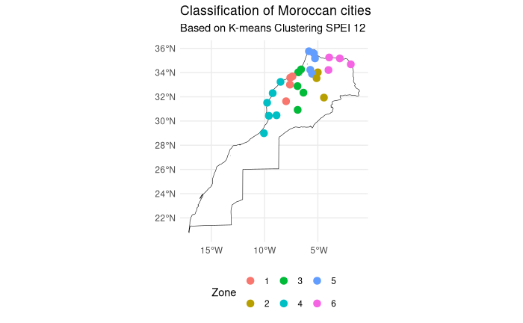Figure 6: Classification des villes (SPEI 12)

Classification géographique : La carte présente une classification globalement cohérente.
- Zones sèches : Les villes de l’est et du centre (classe 2) sont répertoriées dans les zones plus arides, ce qui correspond aux caractéristiques climatiques de ces régions, influencées par un climat continental avec moins d'humidité.
- Zones humides : Les villes côtières et celles du nord-ouest appartiennent majoritairement aux zones humides, influencées par la proximité de l'océan Atlantique, qui apporte une humidité et des précipitations plus régulières.
- Interprétation climatique : Cette classification semble refléter des régimes pluviométriques distincts. Les zones côtières bénéficient de pluies plus fréquentes et d'une humidité accrue, tandis que les régions plus continentales, notamment à l’est, sont logiquement plus sèches, en raison des influences désertiques.
- Détails supplémentaires sur les zones :
- Les six zones définies par l'algorithme K-means peuvent être regroupées en fonction de critères climatiques plus généraux pour simplifier l’interprétation :
  - Zones très sèches : Représentées par les régions situées à l’est (classe 2).
  - Zones humides : Principalement dans le centre et le nord (classes 1, 3 et 5).
  - Zones intermédiaires : Les zones côtières du nord-est et de l’ouest (classes 4 et 6).
LES ETALONS :
L'étalon de la 1 eme classe est : Casablanca
L'étalon de la 2 eme classe est : Fes
L'étalon de la 3 eme classe est : Rabat
L'étalon de la 4 eme classe est : Agadir
L'étalon de la 5 eme classe est : Meknes
L'étalon de la 6 eme classe est : Al Hoceima

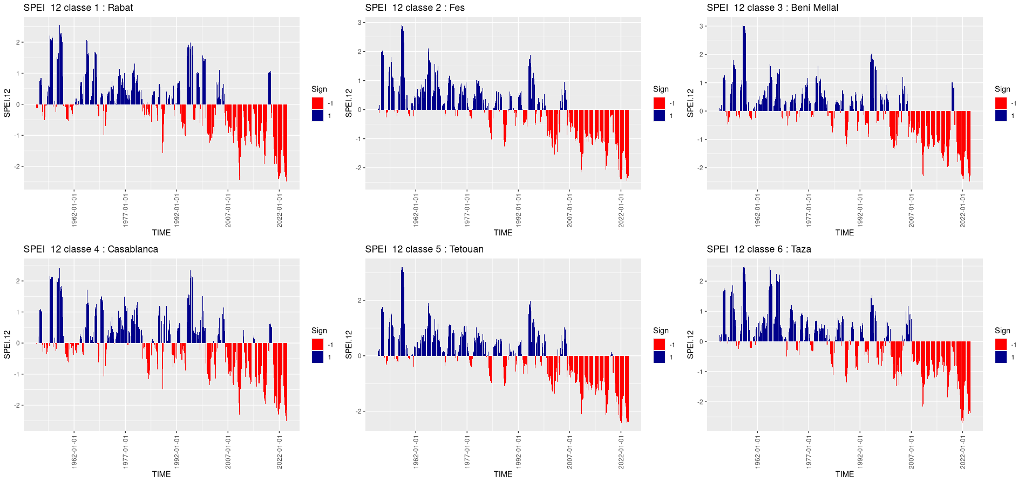Figure 7: ANALYSE SPEI 12 DES ETALONS
L'analyse des graphiques SPEI 12 pour les six villes marocaines (Rabat, Fès, Beni Mellal, Casablanca, Tétouan, Taza) révèle plusieurs éléments intéressants concernant les tendances climatiques dans ces régions au fil du temps. Le Standardized Precipitation Evapotranspiration Index (SPEI) de 12 mois permet de suivre les variations annuelles de sécheresse et d'humidité.

Observations générales :
- Tendances à long terme :
  - Une tendance générale à la baisse des valeurs SPEI est observable dans presque toutes les villes, particulièrement depuis les années 1980-1990. Cela indique une intensification des périodes de sécheresse au fil du temps.
  - Les périodes sèches deviennent plus fréquentes et plus intenses.
- Périodes récentes :
  - Les sécheresses semblent s'intensifier au cours des dernières décennies, comme en témoignent les barres rouges qui deviennent plus fréquentes et prolongées depuis les années 2000 dans presque toutes les classes.
  - Taza (classe 6) montre une baisse significative de ses SPEI, avec des sécheresses particulièrement marquées ces dernières années.
- Variabilité interannuelle :
  - Généralement la situation s’est inversée après 2000 vers une situation aride dans toutes les classes.

Interprétation climatologique :
- Impact du changement climatique : L'intensification des sécheresses observée dans les graphiques, surtout depuis les années 1990, pourrait être liée à l'évolution des conditions climatiques globales, accentuant les conditions arides dans les régions déjà vulnérables.

